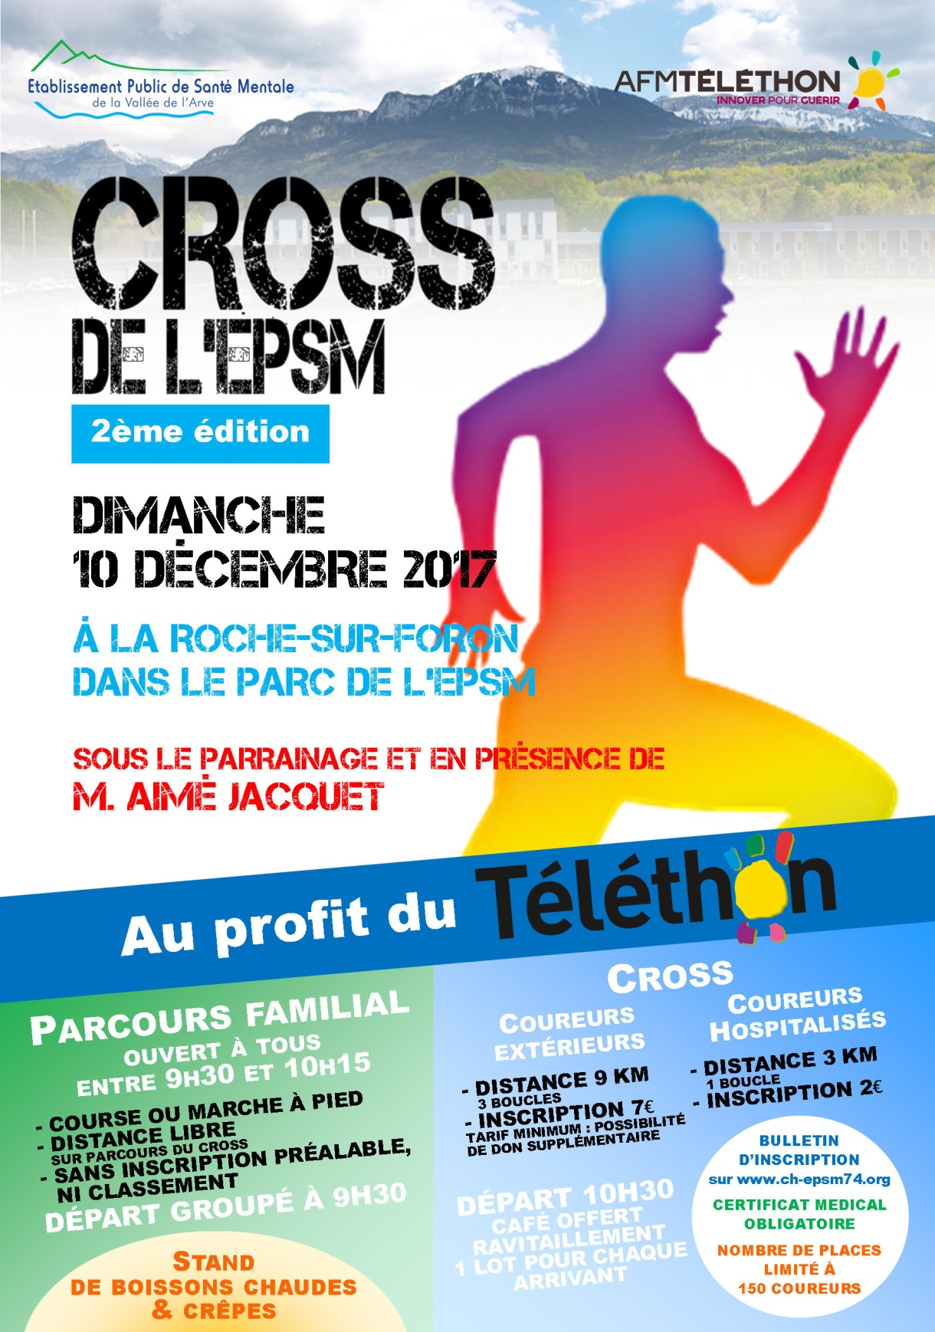

Inscription : **jusqu’au dimanche 10 décembre à 10h15**

7 € pour les coureurs extérieurs

2 € pour les coureurs hospitalisés

(tarif minimum : possibilité de don supplémentaire)

Chèque ou espèces à l’ordre de **« Cafétéria EPSM »**

Retourner votre dossier d’inscription par mail à

[lepley-ja@ch-epsm74.fr](mailto:lepley-ja@ch-epsm74.fr) (règlement le jour du cross) ou par courrier* à l’adresse suivante :

EPSM de la Vallée de l’Arve

**Cafétéria**

530 Rue de la Patience

74800 La Roche-sur-Foron

* Bulletin rempli et signé, avec **certificat médical et règlement**

La participation au cross de l’EPSM implique la prise de connaissance du règlement et son acceptation sans réserve.

L’engagement est ferme et définitif et ne peut faire l’objet d’aucun remboursement.

Je certifie avoir pris connaissance du règlement et ne fait l’objet d’aucune contre-indication.

Fait à …………………………………… Le : / /

Signature :

**Règlement partiel de l’épreuve**

Remise des dossards le 10 décembre 2017 de 9h00 à 10h15.

Cross ouvert à tous les coureurs à partir de 16 ans (autorisation parentale requise pour les mineurs).

Un certificat médical ou licence sportive de l’année en cours est obligatoire.

Chaque coureur doit être assuré correctement, tout accident dû à une imprudence individuelle engagera sa responsabilité.

Sont récompensés les 3 premiers hommes et femmes de la catégorie « coureurs extérieurs » et « coureurs hospitalisés ».

Nom …………………………………………………………… Prénom ………………………...……….

Sexe  Féminin  Masculin Date de naissance / / Adresse ………………………………………………………………………….………………………………….. ………………………………… Code postal ………..………. Ville ………………………….…………...

Téléphone …………………………………………………………………………………………………………

Coureur extérieur  Coureur hospitalisé